南京财经大学采购询价单
（采购编号： NCXJ20170704-货物312）
采购人发出询价时间：17年7月6日 |  |  |  |  |  |  |  |  | 供应商报价时间： 年 月 日
采购人全称 |  |  | 南京财经大学 |  |  |  |  |  | 供应商全称
采购人详细地址 |  |  | 亚东新城区文苑路3号 |  |  |  |  |  | 供应商详细地址
经办人 | 刘老师 |  |  | 联系方式 | 电话：86718575，传真：86718579 |  |  |  | 联系人 |  |  |  |  | 联系电话
名称 |  | 规格、型号及主要性能要求 |  |  |  | 参考品牌  /附图 | 单位 | 数量 | 单价 | 总价 |  | 响应品牌、型号及参数 |  |  | 质保承诺 |  | 备注
讲桌 |  | 详见附件 |  |  |  | 详见附件 | 张 | 2
人体工程学椅 |  |  |  |  |  | 详见附件 | 张 | 2
电脑桌 |  |  |  |  |  | 详见附件 | 张 | 80
椅子 |  |  |  |  |  | 详见附件 | 张 | 80
总报价：人民币(大写) 元 ￥
其他说明:
1、货到安装验收合格后支付全部货款。2、请详细填写“响应品牌、型号及参数”一栏。3、为快速办款，中标公司请提供增值税专用发票并准确列单 Ａ、出厂编号 Ｂ、生产厂家 Ｃ、型号 Ｄ、仪器设备名称等数据。4、买卖双方需签订正式合同。5、请提供原厂质保承诺。6、报价截止日期：此报价单加盖公章后，请于2017年7月11日上午10时前传真至本校招投标中心，同时将报价单电子版发至flyaliu@njue.edu.cn。7、交付使用时间：合同签订后15个工作日内。8、交货地点：南京财经大学仙林校区。9、送货联系人：沈老师，电话：15951800211。

南京财经大学计算机绘画实验室电脑桌椅技术参数
一、询价内容及数量
采购计算机绘画实验室电脑桌椅一批。
二、实验室电脑桌椅技术参数

名称 | 型号 | 技术指标与规格描述 | 样式 | 单位 | 数量
讲桌 | 1600*800*750 | 采用25*601.5mm钢管表面处理：酸洗、磷化、静电喷塑工艺：严格按照公司质量体系要求及完整的工艺流程，经过剪、冲、折、焊、磨、抛及酸洗、磷化、静电喷塑等工序制作。桌面采用优质环保美耐板饰面,具有防火、防潮、耐磨、硬度高、易去污,可长期保持台面整洁等优点,基材采用E1级刨花板,板厚25mm，两侧所有板材均经过防虫、防腐等化学处理，PVC同色封边，配边柜。 | 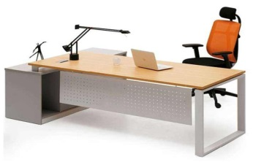 | 张 | 2
人体工程学椅 | 标准 | 材料:选用黑色进网布,耐磨性强,阻燃,经防污处理,清洁方便；2、辅料:采用PU成型发泡高密度海绵,表面有一层保护面,可防氧化,防碎,经过HD测试永不变形；3、金属喷塑，耐重耐用,椅子配钢结构五星腿，进口气杠，可随意调节角度。 | 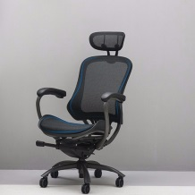 | 张 | 2
电脑桌 | 800*600*750 | 采用50*50*1.5mm钢材表面处理：酸洗、磷化、静电喷塑工艺：严格按照公司质量体系要求及完整的工艺流程，经过剪、冲、折、焊、磨、抛及酸洗、磷化、静电喷塑等工序制作。桌面采用优质环保美耐板饰面,具有防火、防潮、耐磨、硬度高、易去污,可长期保持台面整洁等优点,基材采用E1级刨花板,板厚25mm，两侧所有板材均经过防虫、防腐等化学处理，PVC同色封边，桌面下配主机架,不配桌面档板。 | 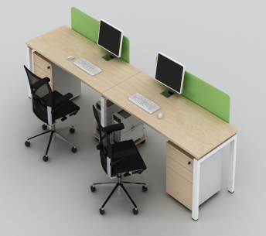 | 张 | 80
电脑桌 | 800*600*750 |  | 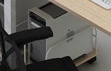 | 张 | 80
椅子 | 标准 | 采用$16元钢椅架表面处理：酸洗、磷化、电镀工艺：严格按照公司质量体系要求及完整的工艺流程，经过剪、冲、折、焊、磨、抛及酸洗、磷化等工序制作。椅背采用优质环保工程pp材料，具有防火、防潮、耐磨、硬度高、易去污,可长期保持台面整洁等优点,座垫采用优质环保工程pp材料，加选用黑色进网布,耐磨性强,阻燃,经防污处理,清洁方便；辅料:采用PU成型发泡高密度海绵,表面有一层保护面,可防氧化,防碎,经过HD测试永不变形； | 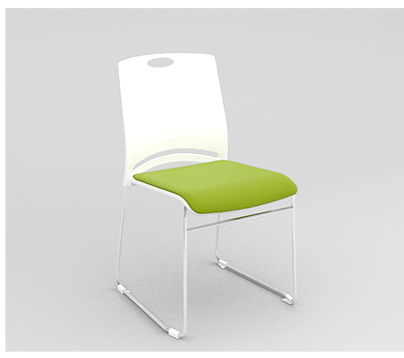 | 张 | 80
3、质保期：5年

